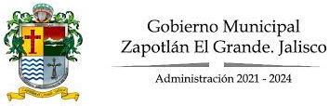
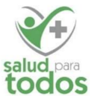

INFORME DE ACTIVIDADES DE ENFERMERIA
ENERO – FEBRERO- MARZO DEL 2024

En el área de enfermería de la Unidad de Salud Integral del H. Ayuntamiento de Zapotlán el Grande, brindamos atención primaria al paciente realizando los siguientes procedimientos:
- Toma de presión arterial.
- Toma de glucosa.
- Frecuencias cardiacas, respiratoria y temperatura.
- Toma de colesterol y triglicéridos.
- Somatometría.
- Aplicación de inyecciones.
- Curaciones y vendajes.
De igual manera en el departamento de enfermería promovemos la salud con la realización de talleres de prevención para la salud, tales como: Hipertensión Arterial, Diabetes, entre otros.
Se le brinda apoyo, cuidados integrales y orientación al paciente cuando es requerido con el fin de conservar, preservar la salud, tener un autocuidado y cubrir las necesidades del paciente.
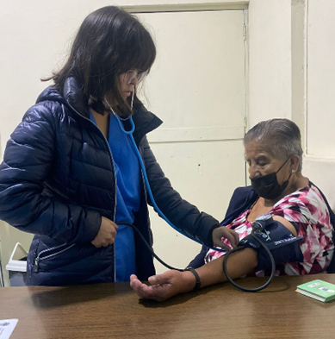
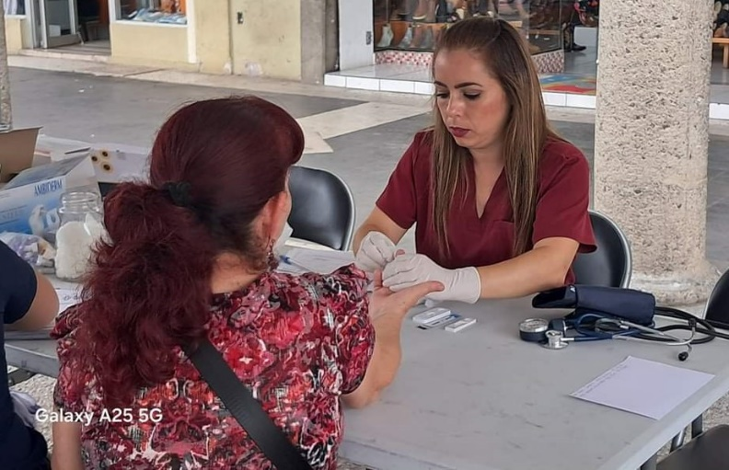

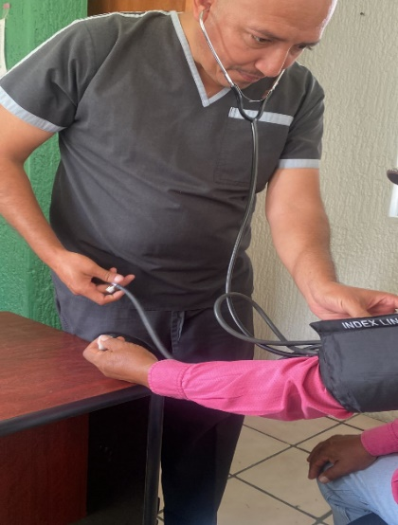
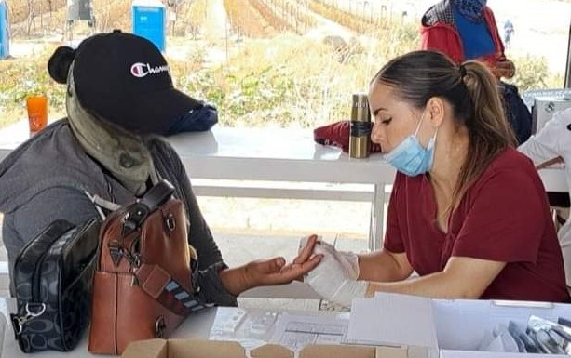

Durante los meses de enero – febrero y marzo del 2024 se ha brindado atención a 618 personas las cuáles han acudido a los diferentes consultorios municipales, así como a las ferias de la salud y empresas.

MES | PACIENTES | TOMA DE TENSION ARTERIAL | TOMA DE GLUCOSA
Enero 2024 | 58 | 57 | 24
Febrero 2024 | 254 | 237 | 38
Marzo 2024 | 306 | 274 | 142
Totales | 618 | 568 | 204

Cd. Guzmán Municipio de Zapotlán el Grande Jalisco. Agosto 15 del 2024
.

ATENTAMENTE

DRA. MARIANA CELESTE LÓPEZ MÉNDEZ
JEFA DE SALUD MUNICIPAL

